DIVERSIFICATION DES GENOMES : MUTATIONS ET BRASSAGES GENETIQUES

Introduction

Tous les organismes d’une même espèce ont un plan d’organisation commun (qui permet leur regroupement au sein d’un même taxon) mais chaque organisme présente des particularités phénotypiques. Ces variations phénotypiques sont la conséquence d’une diversité génétique : les gènes peuvent exister sous différentes formes, appelées allèles, caractérisés par leur séquence.

Chez les Eucaryotes, ces allèles pourront être transmis à des individus de la même espèce au cours de la reproduction sexuée. Celle-ci repose sur la rencontre et la fusion de deux gamètes et se différencie ainsi de la reproduction asexuée qui ne met pas en jeu de gamètes et conduit à la formation de clones (les modalités des reproductions sexuée et asexuée sont décrites au chapitre suivant).

Chez les Procaryotes, et dans une moindre mesure chez les Eucaryotes, ces allèles pourront également être transmis entre organismes n’ayant pas de lien parents-descendants : ces sont les transferts horizontaux de gènes et de chromosomes.

Comment se forment et se diversifient les allèles et quelles en sont les conséquences au niveau des ARN et/ou des protéines? Comment les allèles formés sont-ils transmis et brassés au cours des phénomènes de reproduction sexuée ou de transferts horizontaux?

I Les mutations ponctuelles et leurs conséquences

La notion de diversité allélique peut être illustrée chez l’homme avec l’exemple de la ß-thalassémie, une maladie génétique qui résulte de la diminution ou de l’absence de la synthèse des chaînes ß de l’hémoglobine. Les formes de ß-thalassémie peuvent être plus ou moins sévères, et on distingue :

- les ß°-thalassémies : les individus homozygotes ne synthétisent pas la chaîne ß
- les ß⁺-thalassémies : les individus hétérozygotes synthétisent peu de chaîne ß

Il existe différents allèles pour le gène de la ß-globine : un allèle sain et une grande diversité d’allèles mutés responsables des différentes formes de ß-thalassémie (plus de 300 allèles recensés actuellement).

L’existence d’allèles différents amène à la notion de polymorphisme qui peut se définir comme suit : il y a polymorphisme si dans une même population une portion codante ou non codante d'ADN présente une variation de séquence correspondant à plusieurs formes alléliques dont la plus fréquente ne représente pas plus d'une certaine fraction de la population totale, fixée à 95 ou 99%.

Les pourcentages permettent de distinguer des gènes qui existent sous différents allèles ou gènes polymorphes des gènes qui présentent des mutations exceptionnelles.

Les fréquences des différents allèles au sein d’une population sont très variables d’une région du globe à une autre comme le montre le tableau suivant.

Type de mutation |  | Localisation géographique majoritaire
Mutation ponctuelle faux sens | Nucléotide 87 :  C →G  C → T | Méditerranée  Allemagne, Italie
Mutations ponctuelle non-sens | Codon 15 :  UGG → UAG (stop)  UGG → UGA (stop) | Inde, Turquie  Portugal
Mutation décalant le cadre de lecture | Délétion ou addition d’un nucléotide  Codon 1 : -G  Codon 14 : +G | Méditerranée  Chine
Mutations perturbant l’épissage des introns | Intron 1 : G → C | Europe, Amérique du Nord, Tunisie
Mutations modifiant les propriétés de l’ARNm | AATAAA → AAAAAA | France
Insertion d’un rétrotransposon | Insertion de 6kb dans l’intron II | République Tchèque
Quelques exemples d’allèles responsables de ß-thalassémie et les populations concernées
La chaîne ß est formée de 146 acides aminés et est traduite à partir d’un ARNm possédant deux introns (au niveau des jonctions entre les codons 30-31 et 104-105).

Ces observations suggèrent qu’à partir d’un allèle sauvage, des allèles mutés se forment conduisant à l’apparition de nouveaux phénotypes. On peut donc s’interroger sur les processus permettant la diversification des allèles et leur brassage dans les populations.

Pour le détail des mutations géniques (ponctuelles) et de leurs conséquences, se reporter au chapitre « Conservation de l'information génétique et cycle cellulaire ».

II Méiose et brassages génétiques associés

C/ La méiose assure un brassage inter- et intrachromosomique des allèles

La méiose est un phénomène complexe qui peut être analysé à 3 niveaux :
- cytologique : étude des différentes phases de la méiose
- chromosomique : étude de l’appariement des chromosomes et de leur ségrégation
- génétique : étude de la recombinaison et du brassage des allèles.
Le déroulement de la méiose permet de comprendre quels mécanismes permettent l’augmentation des combinaisons alléliques dans les organismes haploïdes. La méiose repose sur deux divisions :

- une première division qui sépare les chromosomes homologues de chaque paire : cette division est dite réductionnelle puisqu’elle permet de passer de 2n chromosome à 2 chromatides à n chromosomes à 2 chromatides
- une deuxième division qui sépare les chromatides de chaque chromosome : cette division est dite équationnelle. Les cellules filles ont n chromosomes à une chromatide.

La quantité d’ADN est donc divisée par 4 au cours de ces 2 divisions : une cellule mère à 2 chromosomes par paire ayant chacun 2 chromatides forme quatre cellules haploïdes à un chromosome par paire et ayant une seule chromatide. Il n’y a pas de réplication de l’ADN entre les deux divisions méiotiques.

Evolution de la quantité d’ADN au cours de la méiose.

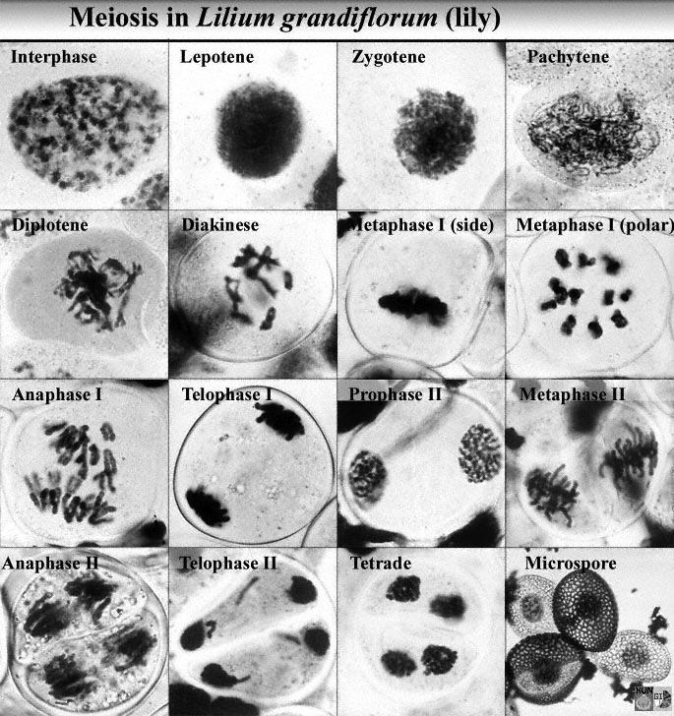
Meiose dans des anthères de Lys

1. Première division : division réductionnelle

- prophase I : au cours de cette étape, les chromosomes homologues s’apparient pour former des bivalents. Cet appariement autorise des échanges de matériel génétique entre chromosomes homologues appelés crossing-over.
- métaphase I : on observe globalement les mêmes événements que pendant la mitose, mais la disposition des chromosomes sur la plaque équatoriale diffère. La cohésine maintenant les chromatides n’est pas clivée, contrairement à ce qui se passe au cours de la mitose : les deux chromatides restent donc liées et les kinétochores d’un même chromosome sont dirigés vers un même pôle, ce qui permet de séparer les chromosomes de chaque paire. Les chromosomes paternels et maternels de chaque paire peuvent être orientés vers l’un ou l’autre pôle de la cellule. Cette disposition conditionne la répartition des chromosomes dans les cellules filles et donc les associations entre chromosomes paternels et maternels : on parle de brassage interchromosomique. Dans le cas d’une cellule à 2n chromosomes, 2^{n} associations différentes entre chromosomes peuvent être générées.
- anaphase I : chaque chromosome homologue migre vers l’un des pôles de la cellule.
- télophase I : des mécanismes identiques à ceux de la mitose permettent la séparation des deux cellules filles. On obtient ainsi 2 cellules à n chromosomes formés de deux chromatides. La reconstitution des noyaux est parfois absente, conduisant directement à la prophase de seconde division.

Remarque : la ségrégation des chromosomes peut conduire à des anomalies du nombre des chromosomes. On parle d’aneuploïdie lorsqu’il y a une erreur sur l’une des paires (exemple : trisomie 21) et de polyploïdie lorsqu’il y a une multiplication du nombre total de chromosomes (exemple : blé hexaploïde). Ce dernier mécanisme est fréquent chez les végétaux.

2. Des échanges de matériel génétique au cours de la prophase I

La prophase comprend 5 stades:

- leptotène (de leptos : fin et tene : ruban): les chromosomes homologues se rapprochent grâce à des interactions entre leurs télomères et des protéines de la lamina. On observe également une duplication et migration des centrioles.
- zygotène : les chromosomes homologues s’apparient pour former un complexe synaptonémal qui permet d’aligner les chromosomes. Des cassures double-brin initient les évènements de recombinaison entre les chromatides de deux chromosomes homologues ou crossing-over. Ces échanges de séquences conduisent à la formation de deux chromatides sœurs qui ne portent plus la même information : ils sont à l’origine du brassage intra-chromosmique.
- pachytène : les chromosomes homologues commencent à se séparer.
- diplotène : les chromosomes se libèrent de leur complexe synaptonémal. Les chiasmas ou crossing-over sont matérialisés par les points de connexion entre les chromosomes.
- diacinèse : les chromosomes ont une condensation maximale et ils migrent vers la plaque équatoriale. La diacinèse se termine avec la rupture de l’enveloppe nucléaire.

3. Deuxième division : division équationnelle

- prophase II : les chromosomes se condensent.
- métaphase II : les chromosomes migrent vers la plaque équatoriale, en orientant les kinétochores de part et d’autre du plan. Contrairement à la mitose, les deux chromatides ne sont pas nécessairement identiques en raison des crossing-over.
- anaphase II : les chromatides de chaque chromosome se séparent et migrent vers un des pôles de la cellule. L’information génétique des deux cellules filles n’est pas nécessairement identique. Si aucun crossing-over n’a affecté les chromatides, le contenu informationnel est le même. Au contraire, si des chromatides ont été remaniées, les cellules filles n’ont pas la même information : celle-ci dépend de la distribution des chromatides dans les deux cellules filles.
- télophase II : la cellule se sépare en deux cellules : on obtient donc 4 cellules ayant n chromosomes à une chromatide.

Les 4 cellules obtenues n’ont pas le même contenu génétique en raison de la ségrégation aléatoire en anaphase de première et deuxième division ou brassage interchromosomique et en raison de la recombinaison entre chromosomes homologues au cours de la prophase I ou brassage intrachromosomique.

4. Comparaison mitose / méiose

Mitose et méiose sont des processus de répartition du matériel génétique à l’état condensé. Leurs mécanismes moléculaires sont similaires. En revanche, leur place et leur rôle dans les cycles de développement sont différents.

 | MITOSE | MEIOSE
Nombre de division | Une division donc deux cellules filles | Deux divisions : réductionnelle puis équationnelle, donc 4 cellules filles
Evolution de la quantité d’ADN | 4q à 2q (2n chromosomes à 1 chromatide) | 4q à q (n chromosomes à 1 chromatide)
Recombinaison | évènements rares (recombinaison mitotique) | évènements fréquents (prophase I)
Cytosquelette | Rôle dans la ségrégation correcte des chromatides et des chromosomes
Rôles | croissance des tissus ou des organismes  multiplication et  renouvellement cellulaire  reproduction asexuée (organismes unicellulaires, régénération d’organes pour les organismes pluricellulaires) | formation des spores ou des gamètes

D/ Etude chez les organismes diploïdes

1. Précautions d’étude liées à la diploïdie

Chez les diploïdes, chaque locus est présent en deux exemplaires : à partir du phénotype d’un individu, il n’est pas toujours possible de déterminer son génotype.
Prenons l’exemple d’un gène avec deux allèles A/a : on considère un individu hétérozygote [A/a]. Son phénotype peut être :
- (A) : dans ce cas l’allèle A est dominant sur l’allèle a, l’allèle a est récessif.
- (A,a) : dans ce cas on parle de codominance
Un même phénotype peut donc correspondre à plusieurs génotypes comme dans le cas des groupes sanguins chez l’homme, contrôlés par 3 allèles : A, B et O avec O récessif, A et B dominants sur O et A et B codominants. Dans cet exemple, le phénotype [A] peut correspondre aux génotypes (A,A) et (A,O).

2. Etude des proportions phénotypiques et identification des brassages

On s’intéresse, comme dans le cas de Sordaria, à la transmission de deux caractères (cas de dihybridisme).
On étudie la transmission des 2 gènes responsables de la couleur du corps et de la longueur des ailes (voir encadré ci-dessus) chez la drosophile.
On réalise le croisement entre deux lignées pures : grise aux ailes longues [G,L] x noire aux ailes vestigiales [g, vg].
Remarque : une lignée pure est formée d’individus génétiquement identiques et homozygotes. La première génération obtenue, ou F1, présente le phénotype [G,L] à 100%. Pour comprendre les phénotypes des descendants il faut dans un premier temps déterminer quels sont les différents génotypes possibles. Pour cela, un échiquier de croisement peut être réalisé.

Tous les individus de la génération F1 sont hétérozygotes, et ont ainsi le phénotype [G,L].

On réalise ensuite un croisement entre individus F1 : on obtient :
- [G,L] : 315 soit 9/16
- [G,vg] : 101 soit 3/16
- [n,L] : 108 soit 3/16
- [n,vg] : 32 soit 1/16

Un échiquier de croisement peut être réalisé pour expliquer ces proportions phénotypiques.
Faisons l’hypothèse de gènes indépendants. Dans ce cas, les 4 gamètes sont formés dans des proportions identiques = 1/4.

 | (G,L) | (G,vg) | (n,L) | (n,vg)
(G,L) | (G//G ; L//L) | (G//G ; vg//L) | (n//G ; L//L) | (n//G ; vg//L)
(G,vg) | (G//G ; L//vg) | (G//G ; vg//vg) | (n//G ; L//vg) | (n//G ; vg/vg)
(n,L) | (G//n ; L//L) | (G/n ; vg//L) | (n//n ; L//L) | (n//n; vg//L)
(n,vg) | (G//n ; L //vg) | (G//n ; vg//vg) | (n//n ; L//vg) | (n//n ; vg//vg)
Echiquier de croisement F1 x F1

L’hypothèse est validée par les proportions phénotypiques : en faisant l’hypothèse de gènes indépendants on retrouve bien les proportions en 9/16ème, 3/16ème et 1/16ème.

Les proportions obtenues s’expliquent ici par la ségrégation aléatoire des chromosomes en première division de méiose (anaphase I) ou brassage interchromosomique. Ces proportions sont caractéristiques d’un cas de dihybridisme mettant en jeu des gènes indépendants.

Remarque : dans le cas de deux gènes liés, la fréquence de recombinaison permet de déterminer la distance entre les deux gènes. Elle est égale aux pourcentages d’individus issus de méioses avec recombinaison.

Bilan :
On retrouve ici que la reproduction sexuée permet d’obtenir 2^{n} associations alléliques différentes (avec n = nombre de chromosomes, ici 4 d’où 2⁴= 16), par ségrégation aléatoire des chromosomes en anaphase I.

D’autres exemples sont étudiés en TD

III Mutations chromosomiques et conséquences

A/ Mutations qui affectent la structure des chromosomes

Certaines mutations concernent plus d’une paire de bases. Dans ce cas on distingue :
- les délétions et additions : ces mutations correspondent à la perte ou l’ajout de nucléotides.
- les inversions : une région de chromosome est excisée et se réinsère au même endroit mais avec une polarité inverse.
- les duplications : une région est copiée et réinsérée sur le même chromosome ou sur un autre chromosome.
- les translocations : un fragment de chromosome est déplacé sur un chromosome d’une autre paire. Elles sont détectables sur un caryotype (voir B/).

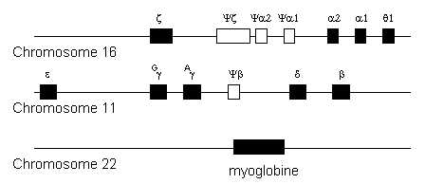

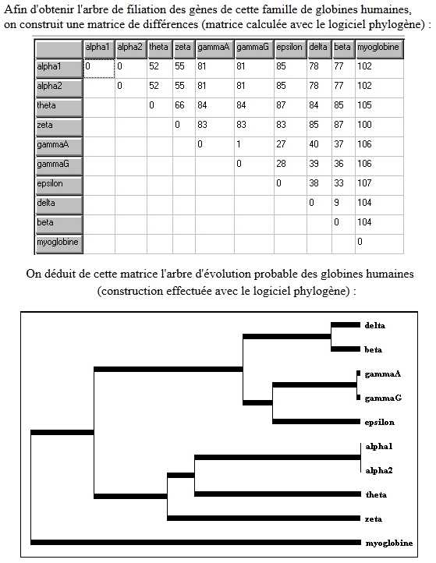
Exemple de duplications : les gènes codant les différentes globines

B/ Mutations qui affectent le nombre de chromosomes ou aneuploïdies

Les mutations qui affectent le nombre de chromosomes correspondent aux trisomies et monosomies, détectables sur un caryotype.
L’origine de ces anomalies se situe au moment de la formation des gamètes, et plus particulièrement au cours de la première division de méiose. Une non disjonction des deux chromosomes homologues d’une paire donnée entraînera la formation d’un gamète ayant deux chromosomes homologues (au lieu d’un seul) et d’un gamète n’ayant pas de chromosome au niveau de cette paire.
Suite à la fécondation de l’un de ces gamètes par un gamète issu d’une méiose normale, il se formera une cellule œuf ayant soit 3 chromosomes soit un chromosome pour cette paire. On distingue ainsi :

- les trisomies : présence de trois chromosomes au lieu de deux pour une paire donnée
Le syndrome de Down ou trisomie 21 est la plus fréquente des trisomies, elle concerne 1/700 naissances (ce taux augmente avec l’âge de la mère). Elle s’accompagne d’une déficience intellectuelle associée à des modifications physiques plus ou moins prononcées d’un individu à l’autre (nuque plate, mains trapues, yeux bridés, malformations cardiaques…). Les hommes sont stériles alors que les femmes ne le sont pas (elles peuvent donc transmettre la mutation à leurs enfants).

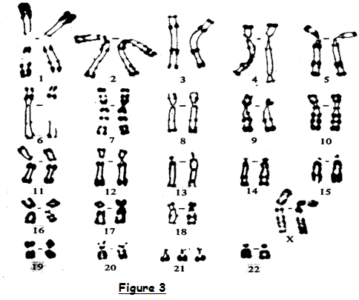
Caryotype du syndrome de Down

- les monosomies : absence d’un chromosome homologue au niveau d’une paire donnée. Le syndrome de Turner est lié à une monosomie au niveau du chromosome X. Sa fréquence est de 1/2500 naissances de sexe féminin. Elle conduit notamment à une stérilité et un retard de croissance (qui peut être amélioré par la prise d’hormone de croissance)

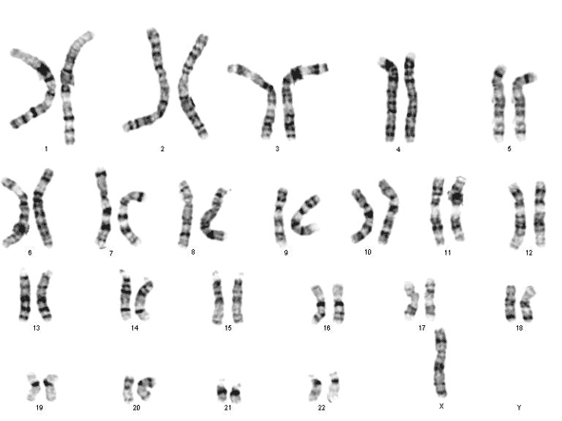
Caryotype du syndrome de Turner

Remarque : d’autres mécanismes peuvent être à l’origine de trisomies partielles
Certaines translocations peuvent engendrer un phénotype proche d’une trisomie : seuls certains gènes du chromosome sont en triple exemplaire. Les conséquences phénotypiques dépendent de la taille de la translocation et de la nature des gènes transloqués.

La non disjonction des chromosomes peut également avoir lieu au début du développement embryonnaire, au cours des mitoses : dans ce cas, l’organisme est mosaïque, il est formé d’un mélange de cellules présentant ou non une trisomie. Les modifications phénotypiques dépendront dans ce cas des organes touchés par la mutation.

IV La fécondation augmente le brassage génétique lié à la méiose

La rencontre des gamètes se fait au hasard : elle permet ainsi d’augmenter la diversité allélique des génomes en associant au hasard les combinaisons alléliques haploïdes issues de la méiose. Prenons l’exemple du croisement entre deux souches homozygotes chez Sordaria : une souche de génotype (A,B) et une souche de génotype (a,b). A l’issue de la méiose 4 types de spores se forment : des spores de génotype AB, ab, Ab ou aB. Ces spores vont former des mycéliums qui pourront se féconder. Pour connaître les différents génotypes des zygotes formés, il suffit de réaliser un échiquier de croisement : un tableau dans lequel sont inscrits les génotypes possibles des gamètes en haut de colonne et en début de ligne (en gris dans l’échiquier ci-dessous, tableau 16.4). Les génotypes des zygotes sont notés dans chaque case.

 | (AB) | (ab) | (Ab) | (aB)
(AB) | (AB//AB) | (AB//ab) | (AB//Ab) | (AB//aB)
(ab) | (ab//AB) | (ab//ab) | (ab//Ab) | (ab//aB)
(Ab) | (Ab//AB) | (Ab//ab) | (Ab//Ab) | (Ab//aB)
(aB) | (aB//AB) | (aB//ab ) | (aB//Ab) | (aB//aB)

Bilan : quantification du brassage au cours de la méiose et de la fécondation

Chaque individu se caractérise par un ensemble d’allèles qui définissent son génotype. Ces associations alléliques seront modifiées au cours des générations grâce aux processus de méiose et de fécondation à l’échelle cellulaire et grâce aux modes de reproduction à l’échelle des organismes et de la population.

- Conséquences de la méiose sur la diversité allélique des gamètes
Deux brassages peuvent se produire au cours de la méiose : un brassage intrachromosomique et un brassage interchromosomique.
Ces différents brassages peuvent être quantifiés. On peut pour cela prendre l’exemple d’une cellule ayant n paires de chromosomes et qui est hétérozygote à chaque fois (n fois) :
- brassage intrachromosomique : si l’on considère un seul crossing-over pour chaque paire de chromosomes (n crossing-over) alors ce brassage permet de former 4^{n} combinaisons d’allèles différentes. Avec deux paires, on a 4² = 16 possibilités (AB, ab, Ab et ab). Ce brassage est visible à l’issue de l’anaphase II qui sépare les deux chromatides.
- brassage interchromosomique en anaphase I : à l’issue de cette première division, chaque cellule hérite, pour chaque paire, de l’un ou l’autre des chromosomes homologues. Pour n paires de chromosomes, 2^{n} combinaisons de chromosomes peuvent être formées à la fin de la première division. Dans l’exemple de la figure 16.9, 4 combinaisons se forment à partir de 2 paires de chromosomes.

- Conséquences de la fécondation sur la diversité allélique des zygotes :
Les gamètes se rencontrent au hasard : il se forme de nouvelles combinaisons alléliques, ce qui contribue à augmenter la variabilité.

V Diversification des génomes et transferts horizontaux

Un transfert horizontal aussi appelé transfert latéral est un processus dans lequel un organisme incorpore le matériel génétique d’un autre organisme avec lequel il n’a aucun lien familial direct (parents/descendants). Ce transfert qui peut avoir lieu entre deux organismes appartenant à la même espèce ou non est donc distinct du transfert vertical de gènes des parents à leurs descendants. L’objectif est de montrer que les transferts horizontaux de gènes constituent un autre mécanisme de diversification des génomes.

Ces transferts sont très utilisés en laboratoire dans les expériences de transgenèse qui consistent à ajouter un gène (quelle que soit son origine) dans un organisme. Ces techniques permettent de créer par exemple des organismes génétiquement modifiés (OGM). La transgenèse peut donc être considérée comme un THG artificiel.

A/ Conjugaison et transfert horizontal chez les bactéries

La conjugaison est un phénomène de parasexualité, dans la mesure où elle ne met pas en jeu de reproduction sexuée, mais qu’elle permet un brassage des allèles par échange de matériel génétique.

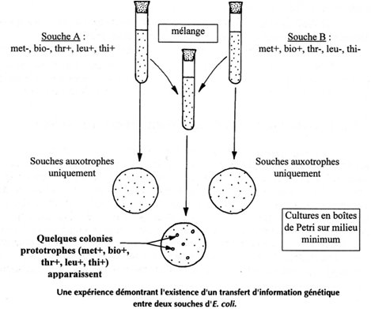

1. Principe de la conjugaison

Les travaux de Joshua Lederberg et Edward Lawrie Tatum (1946) ont permis de mettre en évidence l’existence d’un transfert d’information génétique entre bactéries. Leurs expériences sont fondées sur l’analyse de co-cultures de souches auxotrophes pour des métabolites différents conduisant à l’obtention de souches prototrophes (analyse de documents 16.1). Le processus a été appelé conjugaison bactérienne : une souche donneuse transfère du matériel génétique à une souche receveuse. La souche donneuse possède un facteur, appelé facteur F pour facteur de Fertilité, elle est donc F⁺ (la souche receveuse étant F-). Le transfert du matériel est réalisé par un pont cytoplasmique entre les bactéries des deux souches (observation au microscope).

2. Bactéries F+ et Hfr

Les résultats des expériences précédentes se heurtèrent aux observations suivantes :
- au cours d’une co-culture de souches F⁻ et F⁺, la plupart des bactéries F⁻ devenaient F⁺ mais restaient mutantes alors que les rares bactéries F⁻ devenue sauvages restaient F⁻, ce qui ne correspond pas aux résultats de Lederberg et Tatum.
- en 1953, Luca Cavalli-Sforza découvrit de nouvelles souches capables de transférer des gènes du chromosome bactérien avec une fréquence 1000 fois plus importante. Ces souches furent désignées Hfr pour haute fréquence de recombinaison. Au cours d’un croisement, les bactéries Hfr ne transmettent pas en général leur facteur de fertilité.
Comment expliquer ces observations ?

Cas des bactéries F⁺ : ces bactéries possèdent, en plus de leur chromosome bactérien, un fragment d’ADN circulaire libre, 10 à 20 fois plus grand qu’un plasmide appelé épisome qui se réplique de façon autonome. Au cours d’une co-culture F⁺/ F⁻, seul l’épisome est transféré : il ne permet donc pas le transfert de gènes chromosomiques.

Cas des bactéries Hfr : l’épisome F est intégré au chromosome bactérien. Au cours d’une co-culture les bactéries Hfr établissent des ponts cytoplasmiques avec les bactéries receveuses. Le transfert d’ADN commence au niveau d’une séquence particulière du facteur F intégré : l’origine de transfert. Comme ce facteur peut être inséré en différentes positions sur le chromosome bactérien, les gènes entraînés à la suite de l’origine de transfert varient d’une souche Hfr à l’autre. La taille du fragment transféré dépend de la durée de la conjugaison : si elle est assez longue, le chromosome peut être transféré en intégralité.

Remarque : une souche Hfr peut spontanément devenir F⁺ par excision du facteur F du chromosome bactérien. Cette excision est en général parfaite et permet la séparation de l’épisome et du chromosome bactérien.

3. Méthode de cartographie des génomes

la conjugaison a été utilisée pour cartographier le chromosome bactérien. F. Jacob et Wollman ont ainsi pu proposer le modèle de l’opéron lactose.

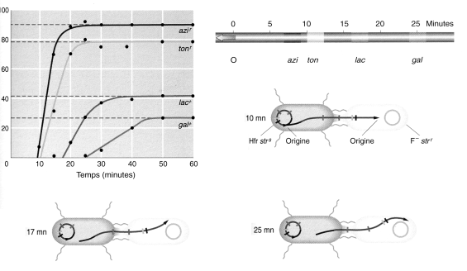

B/ Les Procaryotes présentent d’autres mécanismes de transferts horizontaux

1. La transformation

La transformation, observée dans les expériences historiques de Griffith (1928), repose sur l’entrée d’ADN exogène dans des bactéries compétentes, c’est-à-dire capables de laisser entrer de l’ADN étranger. Cette compétence repose sur l’expression de plusieurs dizaines de gènes : c’est un état limité dans le temps et qui est induit par des modifications de l’environnement (stress nutritif, densité cellulaire, …).

La taille de l’ADN est limitée et dépend des souches (en général inférieur à 10 000 pb). Dans le cas des bactéries Gram-, l’ADN se fixe à la surface de la bactérie sur des récepteurs spécifiques. Cette fixation provoque son clivage, sa translocation vers la membrane interne et sa conversion en ADN simple brin. A l’intérieur de la bactérie, l’ADN simple brin peut être dégradé ou être utilisé pour réparer de l’ADN du chromosome, des plasmides par recombinaison homologue. Dans ce cas, l’ADN exogène est inséré dans le génome : il y a donc transfert horizontal de gènes.

Ce mécanisme est relativement important pour la réparation du génome de certaines bactéries en intégrant des séquences homologues. Il contribue également largement à l’évolution du génome par les mutations et l’acquisition de nouvelles séquences qu’il engendre.

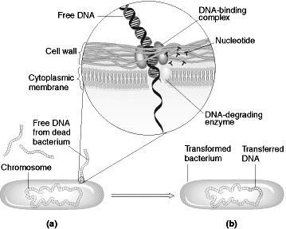

Remarque : la transformation artificielle est très utilisée en laboratoire : elle permet en effet d’insérer un gène d’intérêt sous forme de plasmide dans une bactérie. La multiplication de la bactérie permet d’amplifier le plasmide et de disposer ainsi d’un grand nombre de copies du gène d’intérêt.
Les techniques sont variables : la perméabilité membranaire peut être augmentée par choc thermique, par modification de la concentration en calcium ou par électroporation (les bactéries subissent des impulsions électriques qui créent des pores membranaires).

2. La transduction

La transduction est un phénomène qui a été mis en évidence par Zinder et Lederberg (1952) chez Salmonella typhimurium.
La transduction généralisée correspond à un transfert horizontal de gènes grâce à une capside virale. En effet, suite à l’infection d’une bactérie par un bactériophage, l’ADN bactérien est fragmenté : certains de ces fragments peuvent être encapsidés et pourront de ce fait infecter une autre bactérie. L’ADN bactérien exogène pourra alors, par recombinaison homologue, s’intégrer dans le chromosome bactérien.
Ce mécanisme participe également à l’augmentation de la diversité allélique des bactéries. Un autre type de transduction existe, qui met en jeu des virus capables de s’intégrer dans le génome de l’hôte.

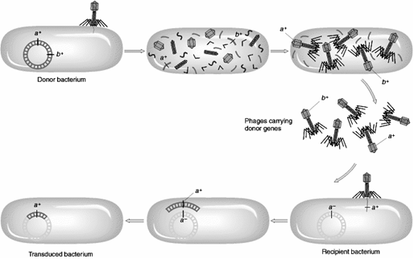
Mécanisme de transduction généralisée

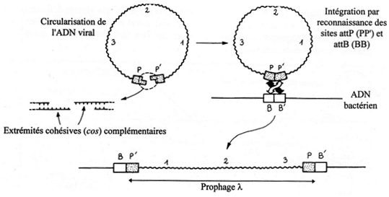
Modalités d’insertion de l’ADN d’un phage λ dans le génome bactérien

Bilan : mécanismes de transfert horizontal chez les Procaryotes

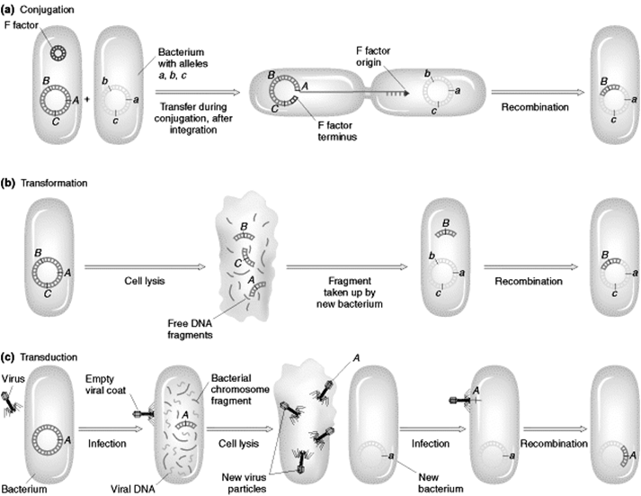

C/ Exemples chez les Eucaryotes

1. Chez les champignons

Le transfert horizontal de gènes (THG) ainsi que le transfert horizontal de chromosomes (THC) ont été mis en évidence chez de nombreuses espèces de champignons, notamment chez des espèces pathogènes des plantes. Ces transferts leur permettent de s’adapter rapidement à des modifications des conditions environnementales.

Etude d’un exemple : l’acquisition d’une virulence chez Pyrenophora tritici-repentis (P. tritici-repentis), un champignon pathogène du blé.

Différentes souches de ce champignon existent dans le monde : certaines sont pathogènes et synthétisent une toxine spécifique du blé : la toxine ToxA, responsable de la formation de taches jaunes sur les feuilles de la plante hôte.

Le gène codant ToxA a été identifié et localisé dans le génome de P. tritici-repentis. Ce gène est absent dans les génomes des souches non pathogènes.

Un autre champignon, Stagonospora nodorum (S. nodorum) est également pathogène et provoque également la formation des taches jaunes sur les feuilles du blé.
L’analyse du génome de S. nodorum a montré la présence d’un gène présentant 99,7% de similitude avec le gène de P. tritici-repentis. La présence de deux gènes quasi identiques chez ces deux espèces suggère l’existence d’un gène ancestral commun.

Qu’en est-il ? L’analyse des séquences des deux gènes isolés à partir de champignons récoltés sur différents continents a montré que :

- la séquence du gène codant Tox A chez P. tritici-repentis ne présente aucune variation chez les différents champignons
- en revanche, le gène codant Tox A chez S. nodorum présente 11 allèles.
Comment interpréter ces résultats ? L’absence de variabilité chez P. tritici-repentis suggère que ce gène est présent depuis peu de temps chez cette espèce. Au contraire, la présence de 11 allèles conforte l’idée que ce gène est présent dans le génome de S. nodorum depuis plus longtemps.
Ces observation suggèrent donc un transfert horizontal de ce gène de S. nodorum vers P. tritici-repentis : ceci est conforté par la présence de souches n’ayant pas ce gène dans leur génome.
L’analyse des séquences a montré également que les régions de part et d’autre du gène sont identiques chez les deux espèces, confortant l’hypothèse d’un THG et suggérant l’intervention de transposons.

2. Chez les animaux

Elysia chlorotica est une petite limace de mer à l’apparence d’une feuille. Elle réalise la photosynthèse grâce à des chloroplastes symbiotiques stockés dans son épithélium digestif. Ces chloroplastes sont issus de la digestion d’une algue Vaucheria litorea dans les premières semaines de la vie de la limace. Lorsque le nombre de chloroplastes est suffisant, la limace devient autotrophe pour le carbone et a un métabolisme uniquement photosynthétique. L’analyse du génome d’Elysia chlorotica a montré que plus d’une dizaine de gènes nucléaires de l’algue Vaucheria litorea y sont présents : ces gènes ont donc subi un transfert horizontal de l’algue vers l’animal. Ils permettent le fonctionnement des chloroplastes et assurent ainsi la nutrition de la limace. L’avantage sélectif associé est évident (autotrophie au carbone) et explique probablement la conservation définitive de cette innovation génétique dans le génome d’Elysia chlorotica, animal photosynthétique. Ainsi, cet exemple surprenant de transfert de gènes chez un eucaryote donne également des arguments supplémentaires en faveur de la théorie endosymbiotique de l’origine des plastes.

3. Entre Eucaryote et Procaryote

Prenons l’exemple de la Rubisco (ribulose-1,5-bisphosphate carboxylase oxygénase), enzyme chloroplastique fondamentale du cycle de Calvin présente entre autres dans les cellules végétales chlorophylliennes. Cette enzyme est une protéine à structure quaternaire formée de 16 sous unités : 8 grosses sous unités et 8 petites sous unités.

Le gène codant la grosse sous unité est localisé dans le génome chloroplastique : il est donc transcrit et traduit directement dans le chloroplaste. Le gène codant la petite sous unité est localisé dans le génome nucléaire de la cellule hôte. A la lumière de la théorie endosymbiotique et en supposant que tous les gènes impliqués dans la synthèse de la RUBISCO étaient initialement chloroplastiques, la présence de ce gène aujourd’hui nucléaire montre qu’il y a eu un transfert horizontal entre le génome chloroplastique et le génome de la cellule hôte. Ainsi aujourd’hui, il résulte de ce transfert horizontal de gènes une coopération entre les deux génomes pour la synthèse de la protéine fonctionnelle.

Conclusion

